**410786004 通訊四 蘇家駒**

一、

不同M之下之Filter頻譜

從以下兩圖可以發現，當M的點數越高時，能夠做成越idea的濾波器，但是在方波邊界的部分也會有越高的突出值。

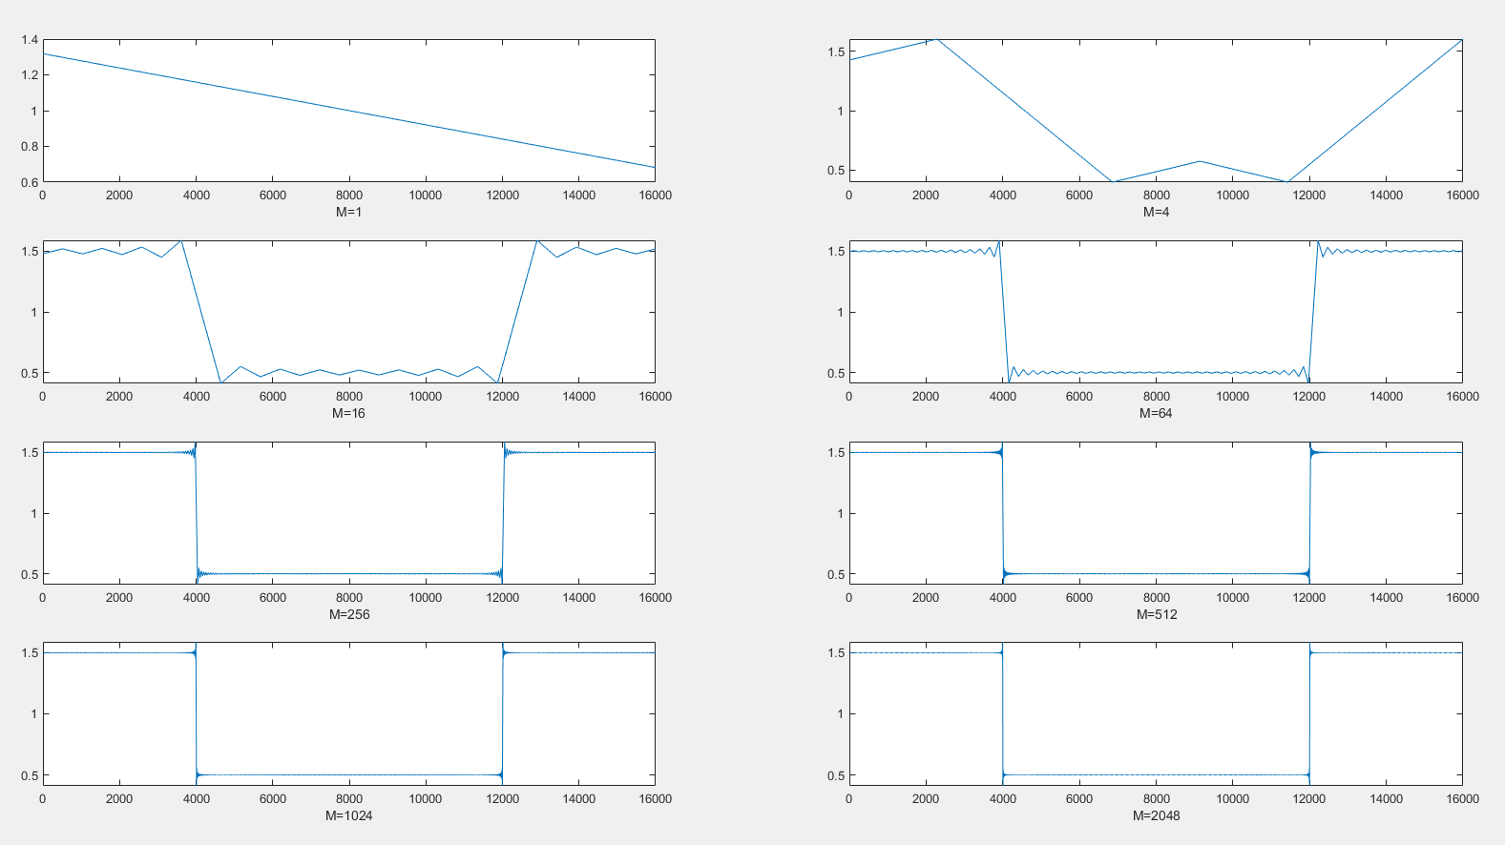



二、

討論：不同M情況之下low-pass filter transient以及steady state之輸出

Transient:

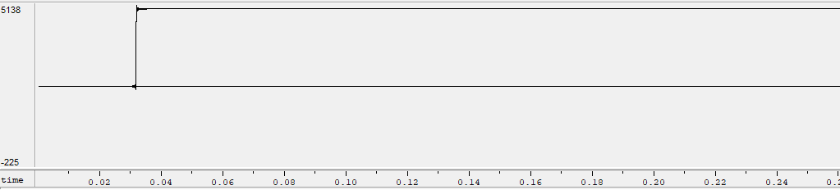

以上圖0Hz, M=512來看，在訊號完全進入到系統之前會有一個斷層般的落差，是因為不完整的資訊造成系統無法正確分析。從下圖可以看到在不穩定的狀態會慢慢地趨於穩定。

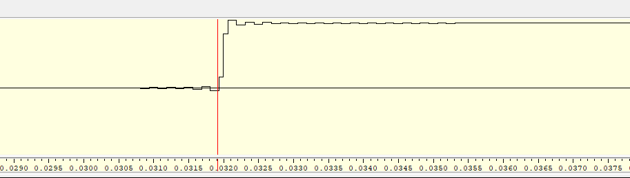

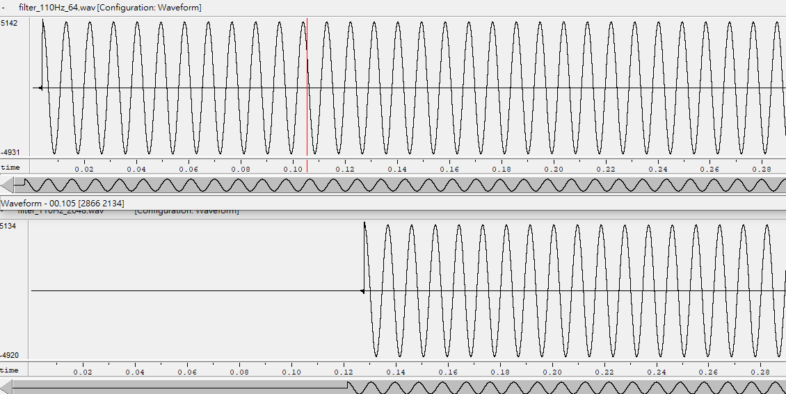

上圖為在M=64與M=2048下的對比圖，當M越大則transient持續的時間越長，表示在進入到steady state之前會有很多資訊被遺失，且該系統無法分析短信號。。

更多結果:

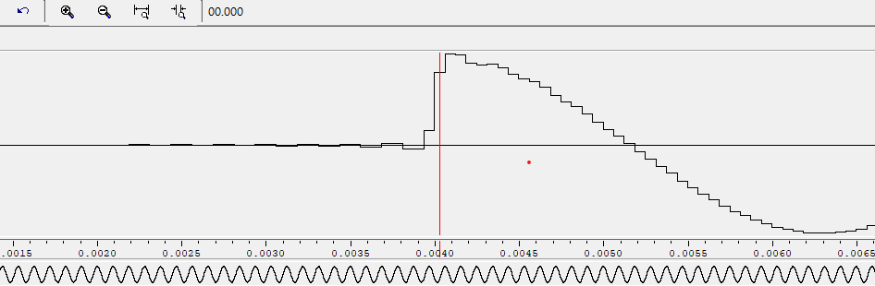

過濾效果:

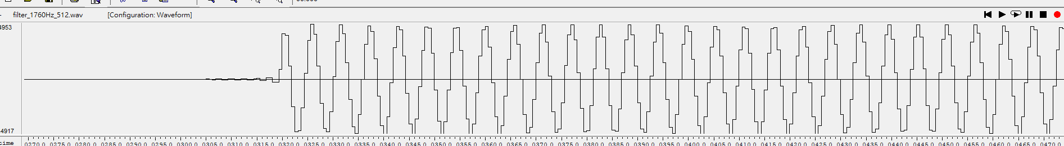

以上圖1760Hz的cos來說並沒有被濾掉。

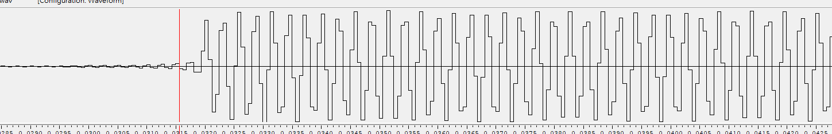

在3520Hz的cos上可以看到開始有被濾掉的痕跡了。

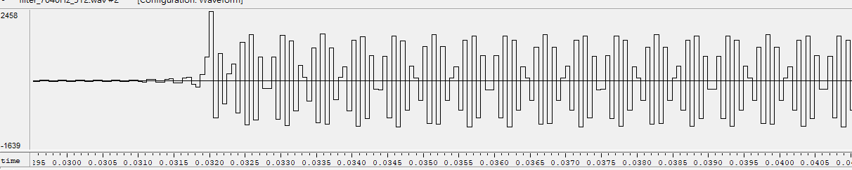

在7040Hz的cos中可以發現到震幅比原本的還要少一半可以，可以說是有達到過濾的效果。